Remote Control Processor
Parameter Manual





CONTENTS
1. BlockingParam 3
1) PushWeight 3
2. Cluster 5

변경 이력
버전 | 변경 내용 | 수정일 | 비고

BlockingParam

PushWeight
- 움직이는 차량의 경로에 다른 차량이 있을 경우, PushWeight 설정 값 이하의 거리가 남을 경우 전방에 위치한 다른 차량을 밀어낸다.

Ex) 1309 에서 1329 로 이동 시 PushWeight 설정 값이 따른 밀어내기 범위
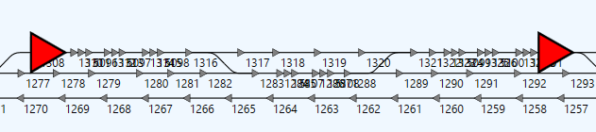

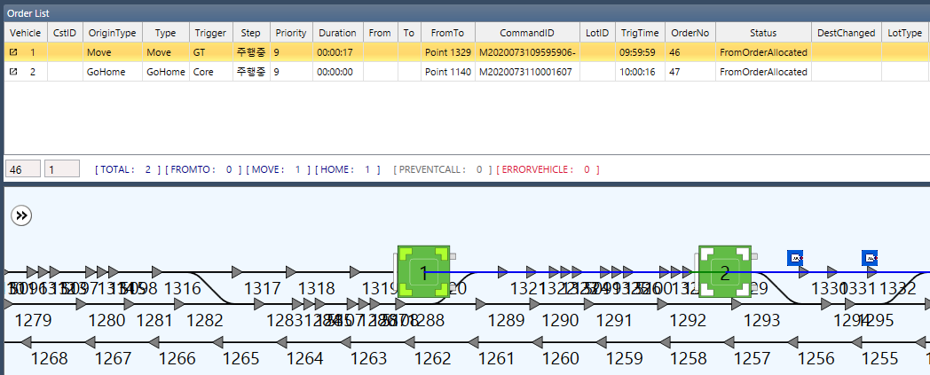
- PushWeight : 10000
- 1 호기가 Pnt 1320 에서 전방에 위치한 2호기 밀어내기 시도

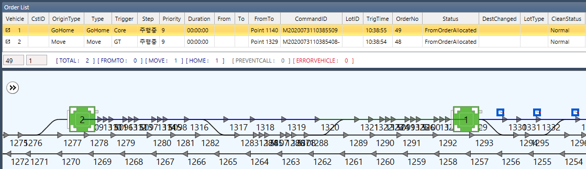
- PushWeight : 30000
- 2호기가 Pnt 1309 에서 전방에 위치한 1호기 밀어내기 시도
- PushWeight 설정 값에 따른 앞에 있는 차량 밀어내는 거리가 다름을 확인 할 수 있다.

Cluster
- 사용자가 지정한 Point의 집합 속에 몇 대의 차량을 유지하는 것, 해당 집합에 대하여 Blocking 및 기타 설정 등이 가능하다. 기본적으로 한 Cluster 내에는 한대의 Vehicle 이 지정되게 끔 되어 있으나 여러 대 지정도 가능하다.

- 상세설명

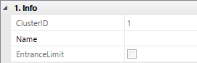

1) Info
ClusterID : Cluster Number

Name : Cluster의 이름

EntranceLimit : MaxVehicleReleaseCount가 0이면 해당 없음.

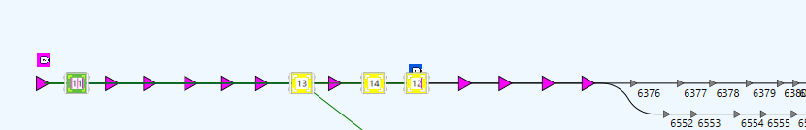

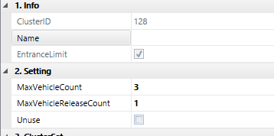

MaxVehicleReleaseCount 0이 아니고 Cluster에 설정된 point영역에서 존재하는 비클의 수가 MaxVehicleCount보다 크거나 같으면 EntranceLimit 체크로 자동 변경

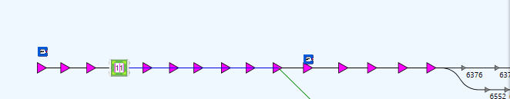

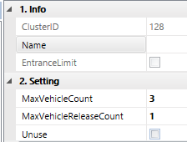

MaxVehicleReleaseCount 0이 아니고 Cluster에 설정된 point영역에서 존재하는 비클의 수가 MaxVehicleReleaseCount보다 작거나 같으면 EntranceLimit 체크 해제로 자동 변경

- 따라서 EntranceLimit에 체크가 되어있다는 것은 해당 Cluster에 설정된 차량의 대수보다 많은 차량이 있다는 것으로 확인이 필요

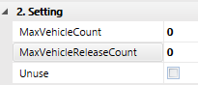

2) Setting
MaxVehicleCount : Cluster 내로 들어올 수 있는 총 차량의 대수

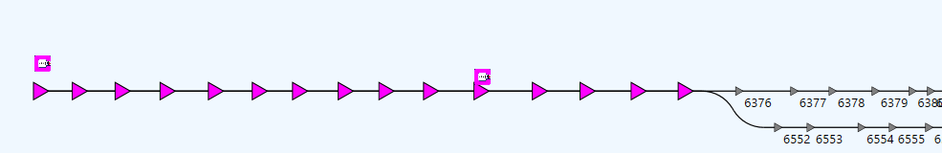
만약, 이 Cluster에 설정된 point영역이 위와 같고 MaxVehicleCount가 1이면,

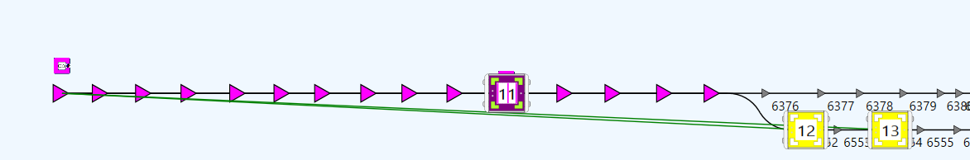

해당 영역 안에 차가 존재하고 MaxVehicleCount로 인해 한대의 차량만 클러스터 영역 안에 위치할 수 있으므로, 12,13 호기는 11호기가 해당 클러스터 영역을 벗어나기 전까지 블러킹 상태로 진입 할 수 없다.

- 차량 간 Deadlock 방지 및 Blocking이 자주 발생하는 구간인 경우에 따라 차량의 대수를 설정하여 불합리한 차량 주행을 방지하기 위해 자주 사용

MaxVehicleReleaseCount : 특정 Cluster 투입 제한을 해제하는 Vehicle Count 수

EntraceLimit를 사용하기위한 설정값으로서 위 사진을 예시로 보면 MaxVehicleCount보다 Cluster 영역 안 차량의 대수가 많아 EntranceLimit가 체크 활성화
해당 Cluster 안의 차량이 MaxVehicleReleaseCount보다 같거나 적어질 경우 다시 체크해제

Unuse : Cluster의 기능을 Use/Unuse

클러스터에 대한 세팅이 존재 하여도 Unuse인 경우 전부 비활성화

